**CUESTIONARIO PARA RECOGER BUENAS PRÁCTICAS DE IGUALDAD EN LA GESTIÓN**

**TÍTULO:** PILDORAS DE IGUALDAD

**OBJETIVOS:** Sensibilizar al personal de la organización en al ámbito de la igualdad entre mujeres y hombres utilizando temas de actualidad.

**ENTIDAD RESPONSABLE**: URAREN EUSKAL AGENTZIA / AGENCIA VASCA DEL AGUA

BERDINTASUN TALDEA (estructura organizativa para la igualdad en la Agencia Vasca del Agua)

**Nº DE TRABAJADORAS: 8 Porcentaje sobre el total: 80%**

**Nº DE TRABAJADORES: 2 Porcentaje sobre el total: 20%**

**WEB:** [**WWW.URAGENTZIA.EUSKADI.EUS**](http://WWW.URAGENTZIA.EUSKADI.EUS)

**OTRAS ENTIDADES PARTICIPANTES EN LA BUENA PRACTICA:** N/A

**FECHA DE COMIENZO:** OCTUBRE DE 2018

**PERSONA DE CONTACTO:** LORENA BARANDA GÓMEZ

**TELEFONO DE CONTACTO:** 945011700 / 688675038

**EMAIL DE CONTACTO:** [URABERDINTASUNA@URAGENTZIA.EUS](mailto:URABERDINTASUNA@URAGENTZIA.EUS) / [LBARANDA@URAGENTZIA.EUS](mailto:LBARANDA@URAGENTZIA.EUS)

**DESCRIPCIÓN:**

Las píldoras de Igualdad llevan en marcha desde el último trimestre de 2018. Dentro de las medidas del plan operativo del ejercicio 2018, como parte del I Plan de Igualdad de la Agencia Vasca del Agua (2015-2018), concretamente dentro de las medidas de sensibilización del personal, se considera la idea de remitir mensualmente por mail a todos los trabajadores un breve vídeo, imagen, texto, … relacionado con el ámbito de la igualdad entre mujeres y hombres.

Se informa a la dirección de esta iniciativa y comienza a enviarse un mail a toda la plantilla con información relacionada con este ámbito (ver ejemplos en el apartado “material que acredite la práctica”).

A partir de 2020 con la creación de la nueva intranet de la Agencia Vasca del Agua se sustituye el envío de emails por la publicación en un apartado específico de la intranet, accesible para todo el personal de la Agencia, de las píldoras informativas.

Desde su origen se trata de que la información que llegue a todas las personas trabajadoras a través de estas píldoras informativas sea lo más visual posible, por esto se escogen habitualmente imágenes, videos o breves textos con temas de actualidad relacionados con la igualdad de género: brecha salarial, nuevas masculinidades, conciliación, lenguaje de género…

La práctica ha tenido una buena acogida por el personal, tratan de escogerse temas en boga, de interés general de la ciudadanía, con el objeto de que temas del ámbito de la igualdad entre mujeres y hombres salgan del área de la organización que se dedica a ellos, y lleguen a generar conversación y debate en otros círculos. Por ejemplo, durante estos meses se han publicado píldoras relacionadas con el COVID-19 y el papel de las mujeres durante la pandemia, etc.)

**RESULTADOS (o impactos positivos o reducción de efectos negativos):** Como indicábamos al principio esta medida fue pensada dentro de I Plan de Igualdad de URA para responder a las medidas concretas establecidas en el mismo para impulsar una cultura empresarial comprometida con la igualdad y con un objetivo claro de sensibilizar a todo el personal de la necesidad de actuar y trabajar conjunta y globalmente para la igualdad de trato y oportunidades.

Como indicador de seguimiento del plan establecimos en esta medida el realizar envíos mensuales y se ha cumplido. Además, La práctica ha tenido una buena acogida por el personal internamente, y ha conseguido, con algunos temas más con otros menos, el objetivo perseguido de dinamización de temas relacionados con el género.

Pero creemos que también tiene su reflejo externo, dado que se tratan de escoger temas en boga, de interés general de la ciudadanía, con el objeto de que temas del ámbito de la igualdad entre mujeres y hombres salgan del área de la organización que se dedica a ellos, y lleguen a generar conversación y debate en otros círculos internos y externos a través de familia o amigos. Por ejemplo, durante estos meses se han publicado píldoras relacionadas con el COVID-19 y el papel de las mujeres durante la pandemia, etc.). Para ello como mejora para próximos años se puede establecer algún tipo de evaluación cualitativa que ayude a conocer mejor este aspecto

**ASPECTOS INNOVADORES:**

Consideramos que el mismo formato de “píldora informativa” puede considerarse innovador en este ámbito, y especialmente a partir de este año 2020, cuando se ha sustituido el envío de mails por la creación de un apartado específico en la intranet de URA, accesible para toda la plantilla, para las píldoras informativas de igualdad.

Estas píldoras aparecen en la Intranet junto con las píldoras de euskera y las píldoras en materia de agua.

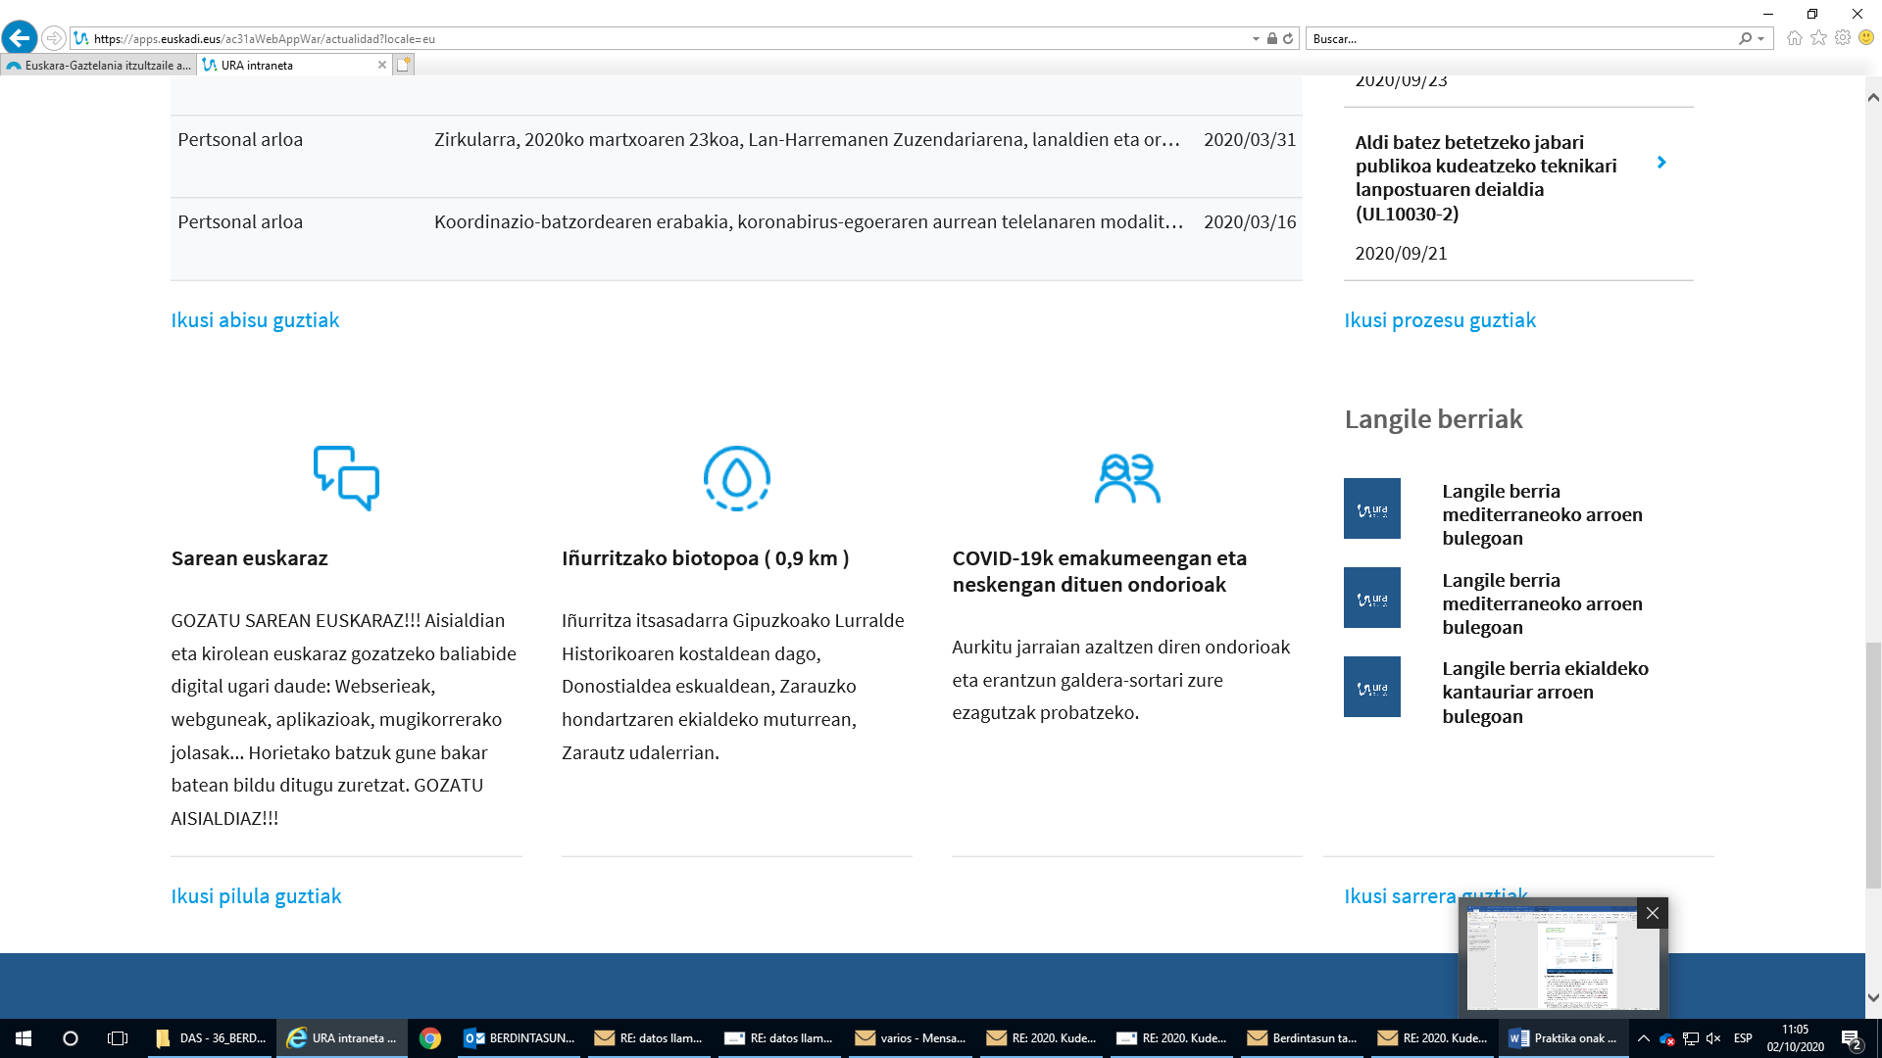

**FACTORES DE ÉXITO:**

Por un lado, creemos que hay que mencionar la importancia de la formación de las personas impulsoras y ejecutoras de esta medida, que permite elegir temas de interés y de actualidad para estas píldoras, y elegir la periodicidad y la mejor vía de difusión para las mismas. Por otro, la propia vía de darlo a conocer puede considerarse otro factor positivo.

En ese sentido, las personas integrantes de Berdintasun Taldea, encargadas de la buena práctica, tienen formación en el ámbito de igualdad de mujeres y hombres, y en su mayoría forman parte de este equipo desde 2014 cuando se empezó a trabajar en el I Plan de Igualdad de la Agencia Vasca del Agua. Adicionalmente, la técnica de comunicación de la Agencia, integrante de Berdintasun Taldea y principal encargada de la difusión de las píldoras, es la persona idónea para este cometido dadas sus competencias y su área de trabajo.

Además, la vía escogida, directa y sencilla, primero el correo y luego la intranet, es uno de los factores de éxito de esta medida. Por su parte, siempre existe vía de retorno para que el personal pueda aportar sus ideas para comentarios o para nuevas píldoras con temas que puedan ser de su interés.

**-Observaciones a los factores de éxito:**

**PARTICIPACIÓN** (alcance de la buena práctica)**:**

La idea de enviar estas píldoras informativas a toda la plantilla surgió del grupo Berdintasun Taldea, integrado en la actualidad por 10 trabajadores/as. La principal encargada de su preparación es la Técnica de Comunicación de la Agencia, que forma parte de este grupo.

Se envían quincenalmente a toda la plantilla (actualmente se publican en un apartado específico en nuestra intranet.

**INTEGRADA:** Uno de los objetivos marcados en el I Plan de Igualdad de la Agencia Vasca del Agua era impulsar una cultura empresarial comprometida con la igualdad. Como medidas dentro de esta línea se incluían, entre otras:

* Sensibilizar a todo el personal de la necesidad de actuar y trabajar conjunta y globalmente para la igualdad de trato y oportunidades
* Visibilizar adecuadamente a mujeres y hombres en la comunicación de URA

En el II Plan de Igualdad de la Agencia (2019-2022) se recoge el siguiente eje de intervención:

**Cultura empresarial comprometida con la igualdad**, de forma que se logre sensibilizar a todo el personal de la necesidad de actuar y trabajar conjuntamente para la igualdad de trato y

Oportunidades,

Y como medida dentro de este eje de intervención: “Sensibilizar a todo el personal de la necesidad de actuar y trabajar conjunta y globalmente para la igualdad de trato y oportunidades.”

Así, la práctica de las píldoras informativas sobre igualdad está alineada con la política de igualdad de la organización: es continua en el tiempo dado que se remite mensualmente, se refleja en las acciones realizadas por la organización anualmente, y llega a todas las personas integrantes de la Agencia.

Asimismo, existe la posibilidad de que el colectivo destinatario de estas píldoras realice un feed-back sobre las mismas, a través de la dirección de correo electrónico habilitada ([uraberdintasuna@uragentzia.eus](mailto:uraberdintasuna@uragentzia.eus)), o del buzón de sugerencias de la intranet ([ekarpenak@uragentzia.eus](mailto:ekarpenak@uragentzia.eus)), de forma que se permita incorporar cambios para su mejora.

**TRANSFERIBILIDAD**: Esta idea de difundir este tipo de información entre la plantilla puede replicarse sin dificultad en cualquier organización, de cualquier ámbito y sector. En caso de no dispone de intranet para que accedan las personas trabajadoras se puede utilizar el mail como hacíamos en la Agencia en su origen.

**RECURSOS (personas y recursos económicos/financieros y materiales):**

Hasta la fecha no ha implicado más recursos que la propia participación de las personas trabajadoras de URA encargadas de su búsqueda, preparación y publicación.

**MATERIAL QUE ACREDITE LA PRÁCTICA:**

Para acreditar la práctica se detallan algunas píldoras enviadas/publicadas a lo largo de este período (bien en formato vídeo, texto, imagen, etc.).

Se han preparado y enviado un par de píldoras informativas en relación al Agua y el género, al agua y las mujeres.

|  |  |
| --- | --- |
| Emakume sahararra, uraren banaketan arduradun  La mujer saharaui, responsable del reparto del agua  cid:image007.jpg@01D3D89F.7E6A1F00 | Emakumeak bat eginda uraren alde  Mujeres unidas por el agua  [cid:image002.jpg@01D4201C.6B37A910](https://www.youtube.com/watch?v=U321tYCXhv4) |

Algunos de los temas abordados han sido: brecha de género, perspectiva de género en los proyectos, deporte…

Galdera ez da nork utziko didan, nork geldiaraziko nauen baizik

La cuestión no es quién me va a permitir, es quién me va a detener

[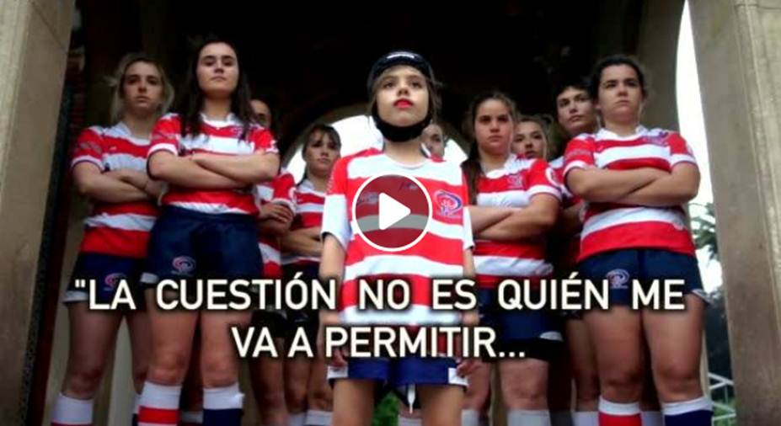](https://www.youtube.com/watch?v=nSMoJYl-aPM)

Proiektua genero ikuspegitik

Proyecto con perspectiva de género

[](https://www.youtube.com/watch?v=v9bnXSJCBCs)

Soldata erraila - Brecha salarial

[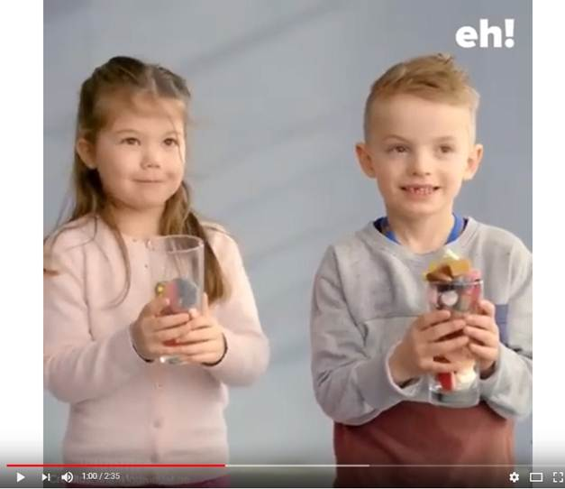](https://www.youtube.com/watch?v=llS02WT5FHI)

**PROTECCIÓN DE DATOS PERSONALES**

**Cláusula Informativa (Primer nivel)**

De conformidad con lo dispuesto en el artículo 13 del Reglamento (UE) 2016/679, relativo a la protección de las personas físicas en lo que respecta al tratamiento de datos personales y a la libre circulación de estos datos (en adelante, RGPD), EUSKALIT facilita la siguiente información con relación al tratamiento de sus datos personales:

Identificación del Responsable: Fundación Vasca para el Fomento de la Calidad – EUSKALIT ([www.euskalit.net](http://www.euskalit.net))

X Presto mi consentimiento para que mis datos sean tratados por EUSKALIT y Emakunde para la participación en el Buscador de Igualdad en la Gestión y la gestión de las comunicaciones e intercambios de experiencias que puedan surgir.

EUSKALIT podrá enviarle comunicaciones en relación a estas actividades y otras vinculadas de índole promocional.

Puede ejercer sus derechos de acceso, rectificación, supresión, limitación del tratamiento, oposición y portabilidad de los datos dirigiéndose mediante escrito a [lopd@euskalit.net](mailto:rgpd@euskalit.net)

Le rogamos visite la [política de privacidad](https://www.euskalit.net/es/politica-privacidad.html) para estar informado de las condiciones en las que EUSKALIT trata sus datos y acerca de sus derechos.